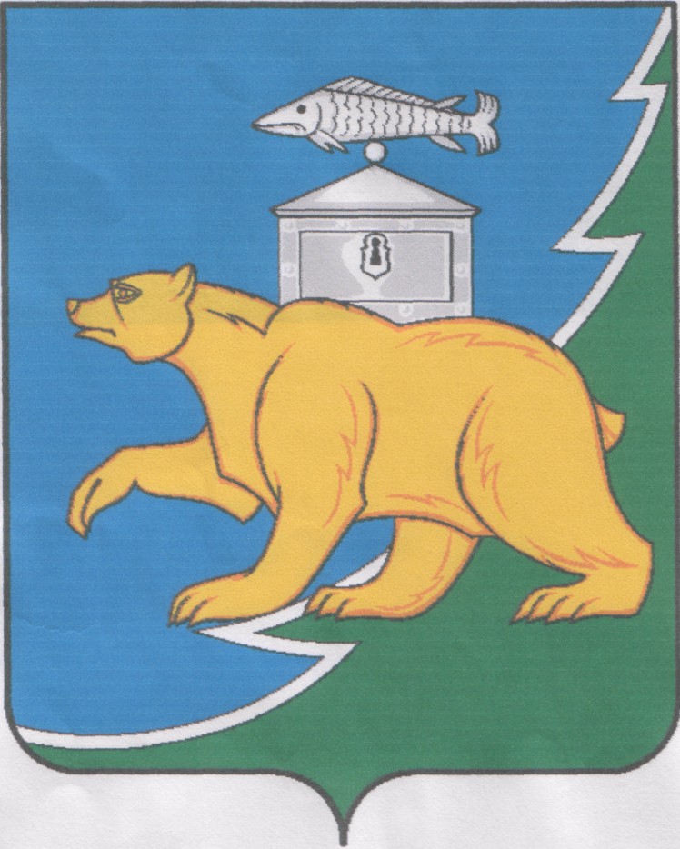

Российская Федерация

Собрание депутатов Нязепетровского муниципального округа

Челябинской области

РЕШЕНИЕ

от 09 декабря 2024 года № 105
г. Нязепетровск

О внесении изменения в решение Собрания депутатов Нязепетровского муниципального округа от 17.09.2024 г. № 24 «Об утверждении Положения об оплате труда работников, занимающих должности, не отнесенные к должностям муниципальной службы Нязепетровского муниципального округа, и осуществляющих техническое обеспечение деятельности органов местного самоуправления Нязепетровского муниципального округа»

В соответствии с Федеральным законом «Об общих принципах организации местного самоуправления в Российской Федерации», Постановлением Губернатора Челябинской области от 20 июня 2007 г. № 192 «Об оплате труда работников, занимающих должности, не отнесенные к должностям государственной гражданской службы Челябинской области, и осуществляющих техническое обеспечение деятельности органов государственной власти Челябинской области», в целях упорядочения оплаты труда работников, занимающих должности, не отнесенные к должностям муниципальной службы Нязепетровского муниципального округа, и осуществляющих техническое обеспечение деятельности органов местного самоуправления Нязепетровского муниципального округа, Собрание депутатов Нязепетровского муниципального округа
РЕШАЕТ:
1. Внести в Положение об оплате труда работников, занимающих должности, не отнесенные к должностям муниципальной службы Нязепетровского муниципального округа, и осуществляющих техническое обеспечение деятельности органов местного самоуправления Нязепетровского муниципального округа изменение, изложив приложение 1 в новой редакции (прилагается).
2. Настоящее решение подлежит официальному опубликованию на Сайте Нязепетровского муниципального района Челябинской области (www.nzpr.ru, регистрация в качестве сетевого издания: Эл № ФС77-81111 от 17 мая 2021 г.).
3. Настоящее решение вступает в силу со дня его подписания.

Председатель Собрания депутатов
Нязепетровского муниципального округа А.Г. Бунаков

Глава Нязепетровского
муниципального округа С.А. Кравцов

Приложение 1
к Положению об оплате труда работников, занимающих должности, не отнесенные к должностям муниципальной службы Нязепетровского муниципального округа, и осуществляющих техническое обеспечение деятельности органов местного самоуправления Нязепетровского муниципального округа

Размеры должностных окладов работников, занимающих должности, не отнесенные к должностям муниципальной службы Нязепетровского муниципального округа, и осуществляющих техническое обеспечение деятельности органов местного самоуправления Нязепетровского муниципального округа
Наименование должности | Должностной  оклад (рублей)
Начальник территориального отдела, начальник отдела дорожного хозяйства, начальник отдела благоустройства, начальник отдела по молодежной политике, начальник отдела по физической культуре и спорту | 8996-9896
Старший юрисконсульт, специалист отдела, специалист управления, начальник отдела учета и отчетности (главный бухгалтер) | 6685-8996
Старшие: программист, бухгалтер, инструктор, агроном, экономисты различных специальностей и наименований | 5347-6685
Программист, документовед, старший инспектор, бухгалтер, экономисты различных специальностей и наименований | 4557-5347
Заведующий хозяйством, кассир, делопроизводитель, инспектор, комендант | 3743-4557
Архивариус | 3209-3743

